 |  | PRÓ-REITORIA DE  GESTÃO DE PESSOAS
PROCEDIMENTO OPERACIONAL PADRÃO |  |  | POP | Nº 01
MINISTÉRIO DA EDUCAÇÃO  UNIVERSIDADE FEDERAL DOS VALES DO JEQUITINHONHA E MUCURI – UFVJM  PRÓ-REITORIA DE GESTÃO DE PESSOAS – PROGEP  DIRETORIA DE SELEÇÃO E DESENVOLVIMENTO DE PESSOAS – DSD  DIVISÃO DE GERENCIAMANTO DA INFORMAÇÃO E ASSISTANCIA A SAÚDE - DGIASS |  |  | Versão Nº | 01
 |  |  | Data de Aprovação
 |  |  | Data de Publicação
 |  |  | Data da última revisão
Elaborador por | Sheila Marília Santos |  | Data da elaboração | 24/05/2017
Gestor: Patrícia Neves Orsetti
Título: ASSISTÊNCIA À SAÚDE SUPLEMENTAR - COMPROVAÇÃO DE FILHO ESTUDANTE - CASU

- Descrição
Trata-se de auxílio, pago mensalmente de acordo com a tabela de participação per capita do Governo Federal como parte do custeio do plano de saúde dos servidores ativos, inativos seus dependentes e pensionistas que possuem contrato com o plano de saúde conveniado com a Universidade. Atualmente a Universidade tem convênio com o Plano de Saúde CASU de acordo com o art. 2º inciso I § 1º da Portaria Normativa SEGRT/MPDG nº 1 de 09/03/17.
- Objetivos
Auxiliar no gastos com a saúde.
- Público Alvo
Dependentes filhos e enteados estudantes entre 21 e 24 anos

- Pré-requisitos
- Que os dependentes se enquadrem como tais, conforme art. 5º inciso III , " e " , da Portaria Normativa/SEGRT/MPDG nº 01/2017;

- Responsáveis
Divisão de Gerenciamento da Informação e Assistência à Saúde DGIASS;

- Atividades
Nº | Atividade / Descrição | Responsável | Prazo de execução
01 | Próximo a data do dependente filho do servidor titular que possui contrato com o plano de saúde CASU completar 21 anos a CASU nos informa através de correspondência enviada pelos correios. | CASU/BH | Sob demanda
02 | Receber a correspondência da CASU, conferir se realmente as datas estão corretas e solicitar do titular do plano de saúde através de ofício encaminhado pelo correio e também via email documentos que comprovem a condição de filho estudante para continuidade do recebimento da assistência à saúde suplementar até os 24 anos. | DGIASS | 10 dias
03 | Redigir ofício para o servidor solicitando comprovação de filho estudante. | DGIASS
04 | Enviar ofício ao servidor (correio e email). | DGIASS
05 | Servidor comprovou condição de filho estudante ? Se sim fazer despacho e encaminhar juntamente com a documentação para a divisão de cadastro/pagamento solicitando a alteração da nova condição do dependente como estudante junto ao SIAPE. | DGIASS
06 | Proceder à inclusão do(s) dependente(s) no sistema de cadastros/SIAPE. | Divisão de Cadastros | Após recebimento dos formulários da DGIASS. Observar o cronograma da Folha de Pagamento/MPOG.
07 | Apor no verso do formulário, confirmação de inclusão dos dados, assinatura e data. | Divisão de Cadastros | Imediatamente após o lançamento dos dados no sistema. Observar o cronograma da Folha de Pagamento/MPOG.
08 | Encaminhar o Requerimento à Divisão de Pagamento para conferência. | Divisão de Cadastros | Imediatamente após o lançamento dos dados no sistema. Observar o cronograma da Folha de Pagamento/MPOG.
09 | Verificar na folha de pagamento do servidor se foi efetivado o cadastro do dependente pelo valor da per capita saúde suplementar | Divisão de Pagamentos | Abertura da folha de pagamento conforme cronograma MPOG
10 | Devolver o processo à DGIASS. | Divisão de Pagamentos | Fechamento da folha de pagamento conforme cronograma MPOG
11 | Receber a documentação, tirar cópia para encaminhar para CASU/DTNA, para que também altere a condição do dependente para filho estudante. | DGIASS
12 | Receber cópia da DGIASS
13 | Fazer despacho para a CASU/DTNA encaminhando a documentação de comprovação de filho estudante. | DGIASS
14 | Alterar no SIGA a condição do dependente para filho estudante. | CASU/DTNA
15 | Arquivar a outra via na PROGEP | DGIASS
16 | Se o servidor não comprovar a condição do filho estudante até a data do aniversário, entrar no SIGA e excluir o dependente, pois a exclusão no SIAPE é feita automaticamente assim que o dependente completa 21 anos. | DGIASS
16 | Se depois de excluído o servidor apresentar a comprovação ele será orientado a gerar novamente o termo de inclusão de dependente 02 (duas) vias que é encontrado no SIGA Plano de Saúde e apresentar a DIGASS juntamente com os demais comprovantes para que o dependente sja incluído novamente e passe a receber a assistência a saúde suplementar. | DGIASS

- Lista de contatos para realização da ação
Nome | voip | E-mail
Divisão de Gerenciamento da Informação e Assistência à Saúde/ DGIASS. | 8167 | Saúde.progep@ufvjm.edu.br

- Definições / Legenda
CASU – Caixa de Assistência à Saúde Universitária
SIGA - Sistema Integrado de Gestão Acadêmica
SIAPE - Sistema Integrado de Administração de Recursos Humanos
MPDG - Ministério do Planejamento, Desenvolvimento e Gestão.
SEGRT - Secretaria de Gestão de Pessoas e Relações do Trabalho no Serviço Público

- Material de suporte
1. Lei 8.112/1990 - http://www.planalto.gov.br/ccivil_03/leis/L8112cons.htm
2. Lei 9.656/1998 - http://www.planalto.gov.br/ccivil_03/leis/L9656.htm
3. Portaria Normativa SEGRT/MPDG n.º 01 de 09/03/2017. - http://www.lex.com.br/legis_27327175_PORTARIA_NORMATIVA_N_1_DE_9_DE_MARCO_DE_2017.aspx
- Fluxograma do processo
Inserir o fluxograma do processo. 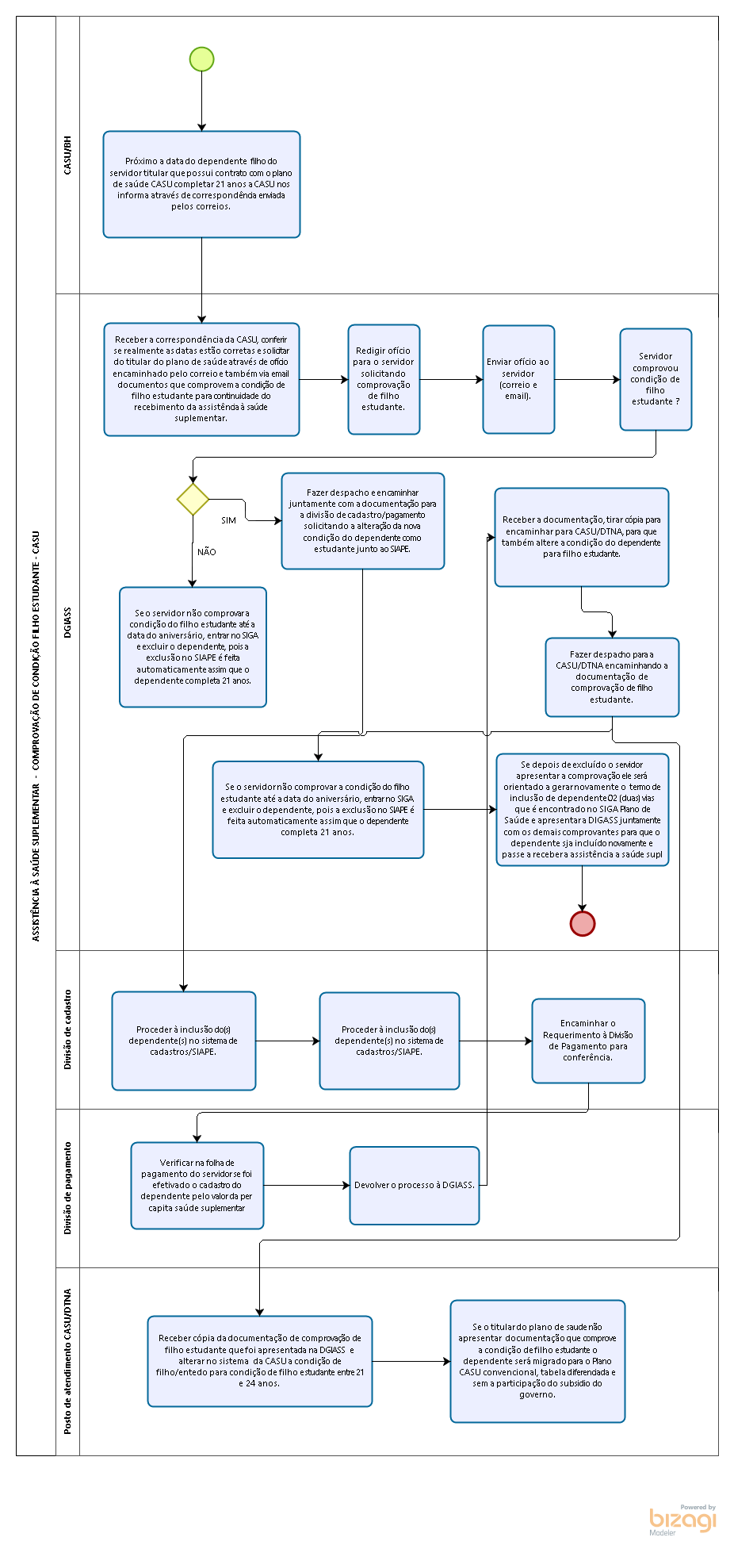

- Elaboração, aprovação, publicação, revisão
Atividade | Data | Nome | Função
Data da elaboração | 24/05/2017 | Sheila Marília Santos | Assistente em Administração/Chefe da Divisão de Gerenciamento da Informação e Assistência à Saúde
Data da aprovação
Data da publicação
Data da revisão | 09/06/2017 | Patrícia Neves Orsetti | Administrador/Diretora de Seleção e Desenvolvimento de Pessoas

- Histórico de revisões
Versão | Data | Descrição das mudanças | Requisitado por:

